ملاقات از کودکان بستری در بخش‌های مختلف بیمارستان افضلی‌پور
هم‌زمان با هفته کتاب و کتابخوانی روز چهارشنبه 28 آبان تعدادی از همکاران کتابخانه مرکزی و پژوهشگاه افضلی‌پور، به بخش‌های اطفال و انکولوژی بیمارستان افضلی‌پور رفتند تا با اهدای کتاب و همراهی صمیمانه، لبخندی بر لبان کودکان بستری بنشانند.
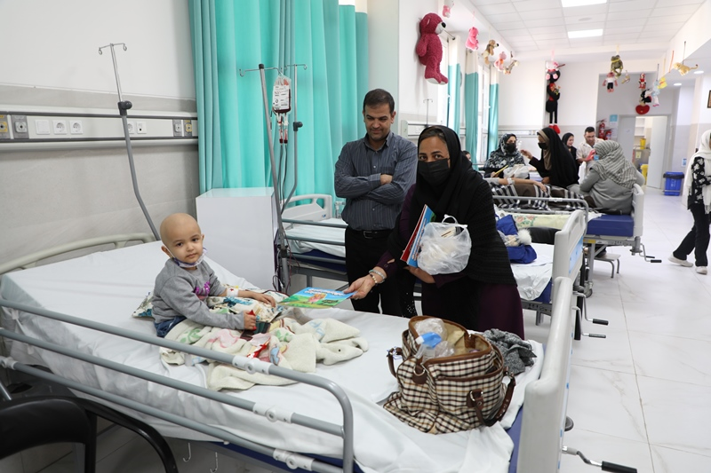
در این برنامه که با هدف ترویج فرهنگ کتابخوانی و ایجاد نشاط برای کودکان اجرا شد دانشگاهیان ضمن ملاقات از کودکان و ابراز تشکر همۀ افراد جامعه از پزشکان، پرستاران و کارمندان بیمارستان، و گفتگو با کودکان و خانواده‌هایشان، به هر یک از کودکان یکی از کتاب‌های استاد هوشنگ مرادی کرمانی و به کودکان خردسال یک کتاب مناسب سنشان اهدا کردند. این کتاب‌ها با مشارکت پژوهشگاه افضلی‌پور و به همت آقای دکتر محمدی‌نژاد، رئیس پژوهشگاه تهیه شده بود.
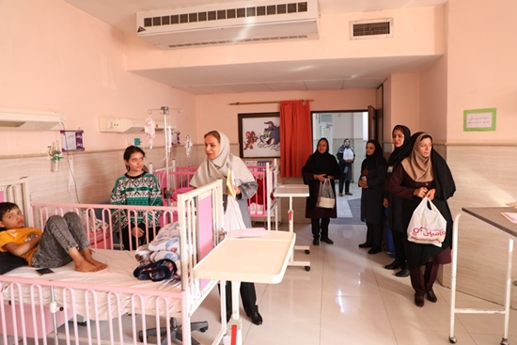

این اقدام، با توجه به نزدیکی دانشگاه و بیمارستان، نمادی از مسئولیت اجتماعی دانشگاه در ارتقای فرهنگ و سلامت جامعه است. والدین و پرستاران نیز با استقبال از این حرکت، ارزشمند بودن چنین برنامه‌هایی را تأیید کردند.
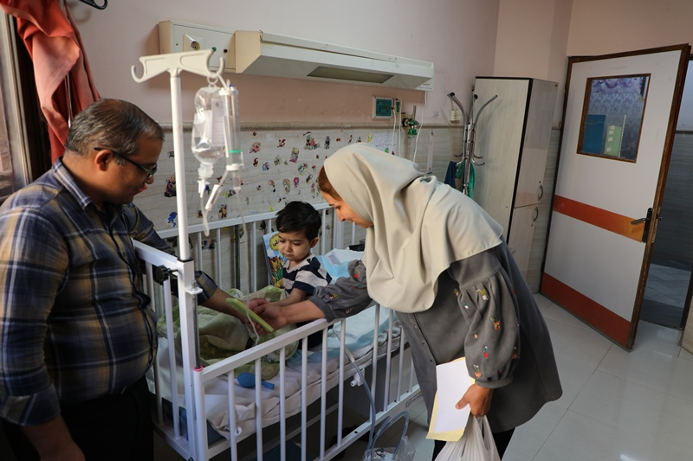

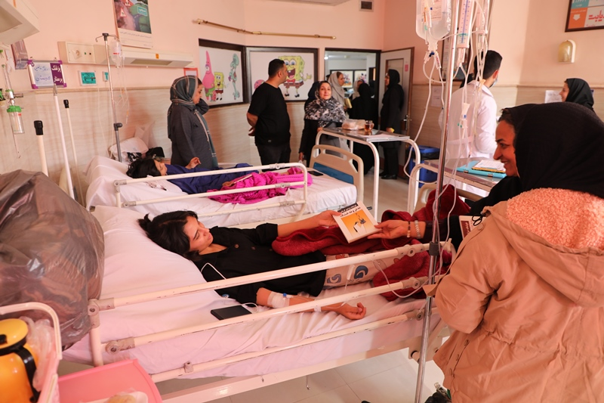
برگزاری این طرح‌ها نه‌تنها علاقه کودکان به کتاب را افزایش می‌دهد، بلکه روحیه امید و نشاط آنان را در محیط بیمارستان تقویت می‌کند.

